重庆江北化肥有限公司
企业两化融合深度应用情况
制造业是国民经济的基础，是产业的主体，也是富民强国之本。随着制造业从“中国制造”向“中国创造”的转变，中国制造业为了赶上发达国家的制造发展水平，中国制造企业信息化就成为了工业化、信息化“两化”融合的突破口，使制造业信息化的发展目标集中在 “服务、增效、提升”等方面。
根据信息化带动工业化，工业化促进信息化的发展指导思想，国家进一步提出了工业化和信息化“两化”融合发展的战略主导思想。
我公司多年来工业化和信息化融合的发展，在公司领导重视和各部门协同配合下，投入了大量资金，建立了ERP、OA、MES、现场视频、巡更和考勤等系统，实现了异地多局域网互边互访通讯。大量融接了各系统的数据链和集成数据挖掘，快捷地为企业决策和发展创新提供了数据依据。具体体现在如下方面：
一、决策支持
我公司通过北京华夏新达ERP 9.05系统实现了物流、生产、销售、财务等核心流程数据的集成链接。建立了决策支持系统的各项分析指标、评估模型、报表模板等功能，同时也建立了全面预算、财务分析等子系统为决策支持提供了及时管控模式和未来预期发展的数据依据 。
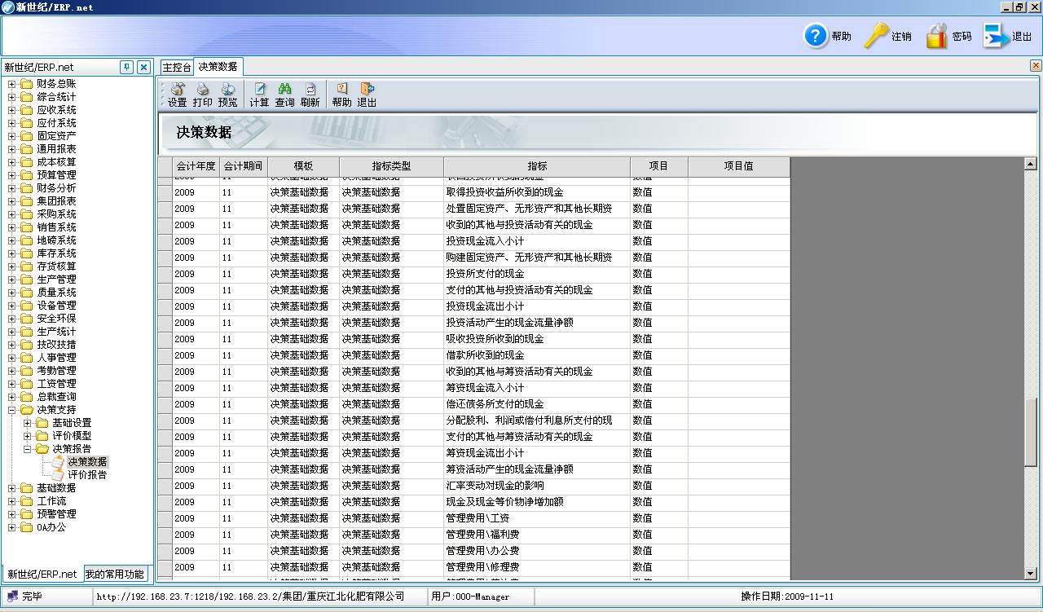

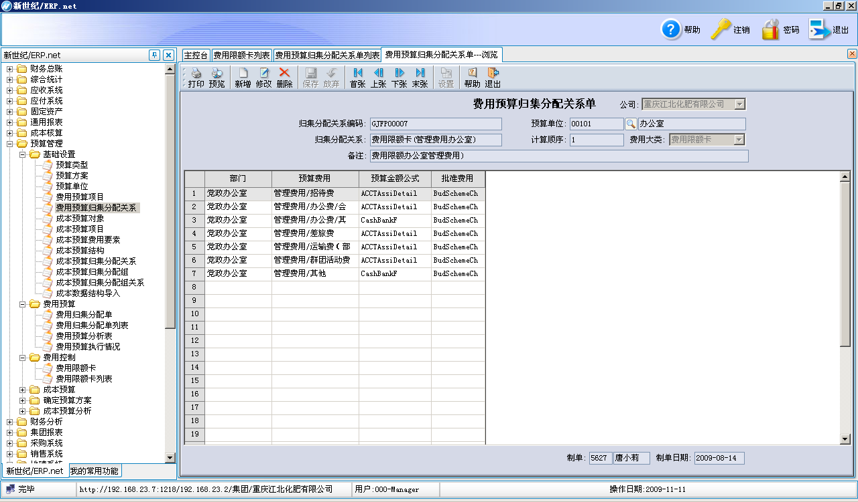
二、集成产业链
我公司建立了对外公共平台，实现了上、下游外部信息互通平台。
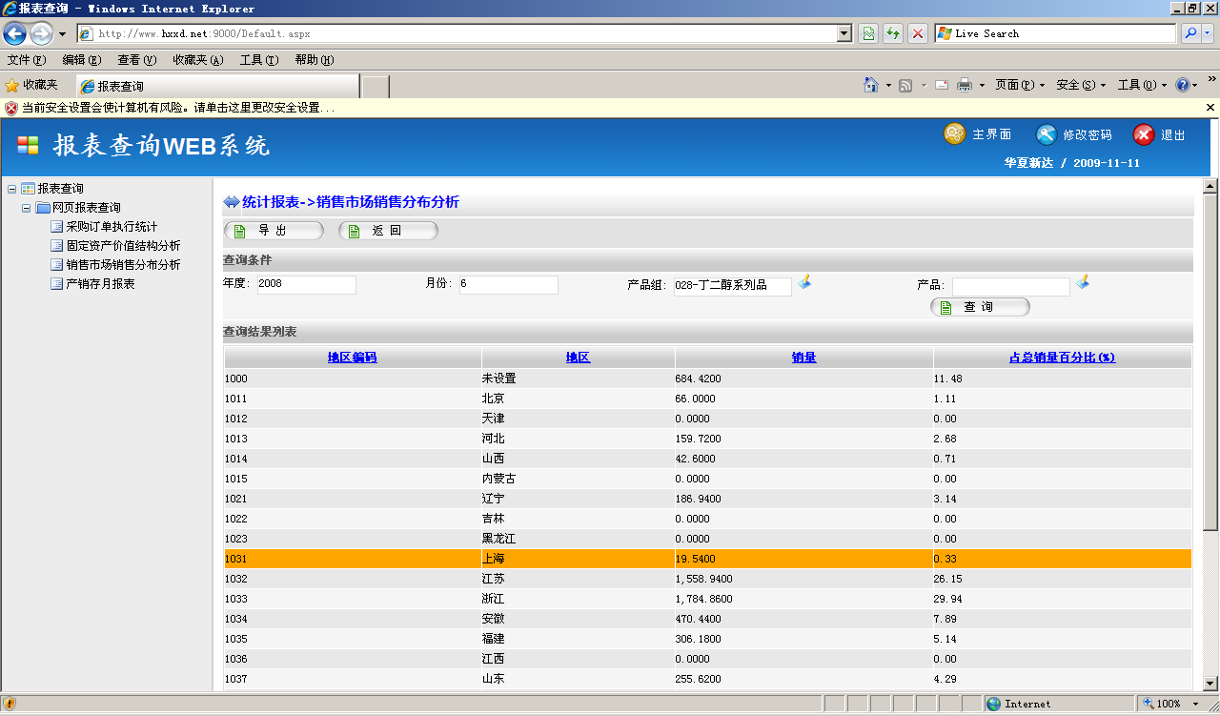
三、综合节能减排
公司逐步实现工业信息化，使其在生产、安全、环保各方面发挥了重要作用。公司DCS自动化控制系统及在线监测系统优化了污染物治理设施的操作管理水平，切实削减了污染物产生和排放量，加大了污染物排放监控，使污染物排放达到可控和有序。为公司污染物减排工作起到了巨大的推进作用。2008年，公司COD及SO2减排量均按期完成目标，为渝北区污染物总量减排任务作出了贡献。

四、市场模式创新
ERP系统对销售子系统进行了大量改造，强化了销售货款控制流程。建立了从Intelnet网上客户订货和供应商报价等信息平台，加强了企业信息透明度，为企业降低了成本和实现了销售最大化。

